Извещение
о проведении открытого конкурса по определению подрядной организации для выполнения работ по благоустройству территорий общего пользования на территории городского поселения «Жешарт»
в 2017 году

Дата публикации извещения: 27.07.2017 года.
Предмет конкурса: право заключения договора подряда на выполнение работ по благоустройству территорий общего пользования
Место выполнения работ: Республика Коми, Усть-Вымский район, п. Жешарт»

Работы: Комплекс работ по благоустройству территорий общего пользования, в состав которого входят поставка и установка:
- скамеек – 44 шт;
- урн – 39 шт;
- газонных ограждений – 310 п.м.(155 шт.)
Описание приведено в Приложении к настоящему извещению.

Заказчик: ООО «Услуга»
ИНН 1116008988, почтовый адрес: 169045, Республика Коми, Усть-Вымский район, п. Жешарт, ул. Молодежная, д. 2, тел (882134) 46-685
Организатор конкурса: администрация ГП «Жешарт», ИНН 1116007293
почтовый адрес: 169045, Усть-Вымский район, п. Жешарт, ул. Мира д. 11 тел. (882134) 49-892
Начальная (максимальная) цена договора подряда: 607 161,98 рублей.
Участники конкурса предоставляют обеспечение заявки в размере: 12 143,24 рубля (2% от начальной цены договора подряда) до даты вскрытия конвертов с заявками по следующим реквизитам:
Банк получателя: Отделение - № 8617 Сбербанка России г. Сыктывкар (Финансовое управление администрации МР «Усть-Вымский» на лицевой счет С9250030016-Аджеш), р/сч 40302810328005008903, ИНН 1116009950, КПП 111601001, БИК 048702640, ОКАТО 87244555000.
Дата начала работ: с момента заключения договора
Дата и время вскрытия конвертов: 14 августа 2017 г. в 09 час 00 мин.
Официальный сайт для публикации: gpzheshart@yandex.ru
Место вскрытия конвертов с заявками по адресу: п. Жешарт, ул. Мира, д.11, актовый зал
Приложение: конкурсная документация в составе:
- общие положения, требования к участникам конкурса, формы документов;
- договор подряда (проект).

Приложение
к извещению о проведении открытого конкурса
по определению подрядной организации для выполнения
работ по благоустройству территорий общего пользования
на территории городского поселения «Жешарт»
от 27 июля 2017 года

Скамья
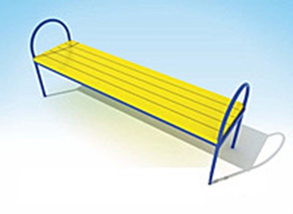
Характеристики:
Тип - скамья без спинки, количество посадочных мест – 3;
Материал изготовления – металл, дерево;
Каркас изготавливается из проф.трубы 40*40 мм;
Дуги из трубы n40 мм;
Длина скамьи – 1600 мм;
Глубина 400 мм;
Высота сиденья – 500 мм;
Высота с учетом спинки – 600 мм;
Все крепежные изделия закрываются пластиковыми заглушками.
В качестве материала сиденья используется тщательно обработанное для повседневной эксплуатации дерево в виде досок. Цвет – по согласованию с Заказчиком.
Изделие устанавливается в заранее подготовленные отверстия глубиной 0,35 м. и заливается бетоном.
Урна уличная
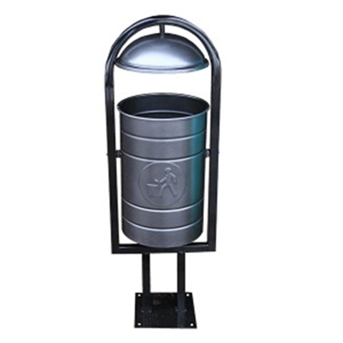

Общие размеры: Высота – 800 мм.
Урна стационарная состоит из опорной стойки и бака для мусора.
Опорная стойка изготовлена из профильной трубы 20*20 мм.
Объем бака для сбора мусора – 30 литров. Бак опрокидывается, без фиксатора.
Соединение элементов происходит при помощи оцинкованных болтов. Все металлические детали покрыты порошковой краской, соответствующей требованиям санитарных норм и экологической безопасности. Сварные швы зачищены, гладкие. Все выступающие части и крепежные элементы в местах резьбовых соединений закрыты пластиковыми заглушками.
Изделие устанавливается в заранее подготовленные отверстия глубиной 0,35 м. и заливаются бетоном. Изделие поставляется в разобранном и упакованном виде. Гарантия 12 мес.

Газонное ограждение
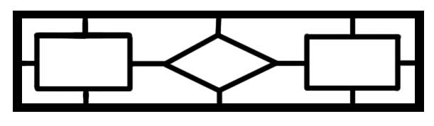

Единица изделия состоит из секции длиной 2 м и приваренного к ней столба.
Характеристики:
Длина секции – 2000 мм, установочная высота – 500 мм.
Материал изготовления: профильная труба (рама) 40*20 мм, крепление к столбу: профильная труба 20*20 мм.
Внутри профильная труба 20*20 мм.
Столб – круглая труба, длина столба 1 м, диаметр – 45 мм, заглушки на столбах.
Ограждения должны быть окрашены полуглянцевой антикоррозийной эмалью черного цвета.
Изделие устанавливается в заранее подготовленные отверстия глубиной 0,35 м. и заливается бетоном.
Газонное ограждение – 310 п.м. (155 шт.).

